Αθήνα, 15 Οκτωβρίου 2018

Για τα ημερήσια και κυριακάτικα φύλλα και τα εβδομαδιαία περιοδικά,

τους ραδιοτηλεοπτικούς σταθμούς και τα ηλεκτρονικά μέσα ενημέρωσης

ΔΕΛΤΙΟ ΤΥΠΟΥ

Σύλλογος Οι Φίλοι της Μουσικής  Μουσική Βιβλιοθήκη «Λίλιαν Βουδούρη»  στο Μέγαρο Μουσικής Αθηνών  «Σβήσε το φως!»  H νέα ανατρεπτική περιπέτεια  της Ομάδας ΚΟΠΕΡΝΙΚΟΣ  για παιδιά 4-10 ετών  Κάθε Κυριακή στις 15:00 | 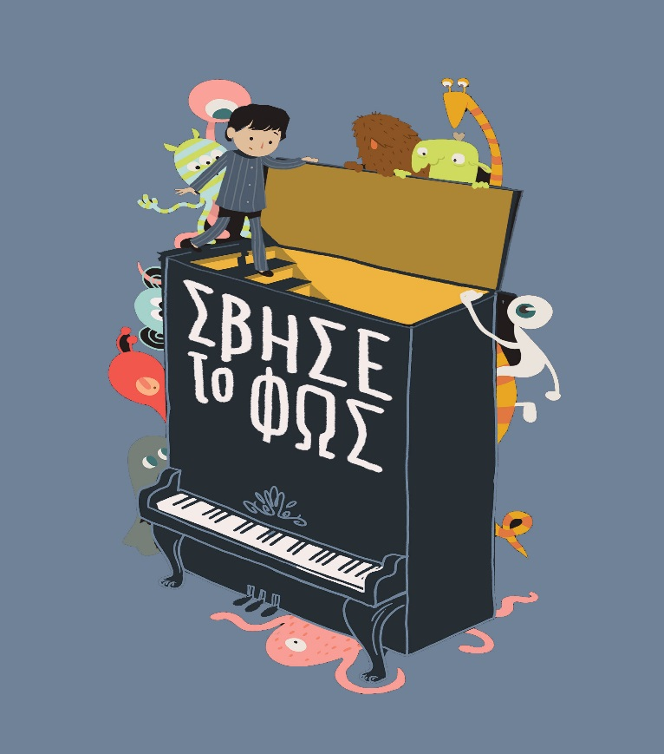

Η γνωστή ομάδα ΚΟΠΕΡΝΙΚΟΣ ανανεώνει την συνεργασία της με τη Μουσική Βιβλιοθήκη με την καινούρια της ανατρεπτική παράσταση: «Σβήσε το φως!» και μας υπόσxεται μια μοναδική περιπέτεια με ατμόσφαιρα, χιούμορ και σασπένς!

Οι συγγραφείς Άγγελος Αγγέλου και η Έμη Σίνη, με την πολύχρονη εμπειρία και τις διακρίσεις τους στο χώρο του βιβλίου και θεάτρου για παιδιά («Απαγορεύεται η Μουσική», «Δυο Ξεροκέφαλες Κουτάλες», «Τα μεγάλα ψέματα του μικρού Ερμή», «Μίλα και Σουτ», «Ο Κόσμος Ανάποδα» κ.ά.), δημιουργούν για φέτος μια απολαυστική παράσταση με ζωηρή πλοκή, μυστήριο και χιούμορ, μέσα σε ένα ευφάνταστο, πολυμήχανο σκηνικό με φωτισμούς, σκιές και χρώματα που θα εξάψουν κάθε φαντασία!

ΠΕΡΙΛΗΨΗ: Ο Μάξιμος είναι ένας πραγματικός φοβητσιάρης. Φοβάται ακόμα και τη σκιά του, αλλά φυσικά ούτε που τολμάει να το ομολογήσει! Όταν πέφτει η νύχτα, η φαντασία του καλπάζει και το καθετί φαντάζει ένα πραγματικό τέρας. Γι’ αυτό και έχει πάντα όλα τα φώτα αναμμένα και φροντίζει ώστε να μην μένει ούτε μια γωνία σκοτεινή στο σπίτι του. Μια μέρα όμως, ένας επίμονος ήχος, θα τον οδηγήσει σε έναν κόσμο, όπου θα κληθεί να αντιμετωπίσει όλους τους φόβους του, συνομιλώντας μαζί τους! Τι γίνεται ωστόσο όταν καταλαβαίνει ότι σε αυτόν τον κόσμο ο μόνος δυνατός είναι ο ίδιος και ότι όλοι εκεί χρειάζονται τη βοήθειά του; Και ότι πρόκειται για έναν κόσμο τόσο υπέροχα αστείο και τόσο φανταστικά αλλόκοτο, που ακόμα και οι ίδιοι οι θεατές θα τον παρακαλάνε να… ΣΒΗΣΕΙ ΤΟ ΦΩΣ;
Πρόκειται για μια ιστορία που μας καλεί να πλησιάσουμε με θάρρος -και να γνωρίσουμε- όλα όσα μας φοβίζουν, να απορρίψουμε τους φόβους που πηγάζουν από την άγνοια και τις προκαταλήψεις μας και να αποδεχθούμε κάποιους άλλους, χωρίς ενοχές.
Και ίσως τότε, όταν σβήσει το φως, να μην είναι όλα δα και τόσο τρομερά!

Με το πρωτότυπο κείμενο των δυο συγγραφέων να ζωντανεύει πλήθος φανταστικών χαρακτήρων και να ξορκίζει -με το χιούμορ του- όλα όσα θεωρούμε τρομακτικά, με τη σκηνοθεσία του πολυτάλαντου Γκάυ Στεφάνου να αξιοποιεί με ευρηματικότητα τις ιδιαιτερότητες του φιλόξενου χώρου της Βιβλιοθήκης, η ομάδα ΚΟΠΕΡΝΙΚΟΣ θα μας ταξιδέψει, για ακόμη μια φορά, στη χώρα του φανταστικού όπου όλα μπορούν να συμβούν!

ΣΥΝΤΕΛΕΣΤΕΣ

Ερμηνεύουν: Ελισσαίος Βλάχος, Βασίλης Χατζηδημητράκης

Κείμενο – Μουσική - Στίχοι: Άγγελος Αγγέλου & Έμη Σίνη
Σκηνοθεσία - Σκηνικά: Γκάυ Στεφάνου
Κοστούμια: Όλγα Μπρούμα
Επιμέλεια Κίνησης: Θάνος Δασκαλόπουλος
Επιστημ. Σύμβουλος - Οικογεν/κή Ψυχοθ/τρια: Δήμητρα Μιχαλοπούλου
Βοηθ. σκηνοθέτη: Ηλέκτρα Κομνηνίδου- Ευδοκία Κακιούζη
Bοηθ. Οργάνωσης Παραγωγής: Μαρία Ξυδάκη
Ηχογράφηση-Μίξη: Γιώργος Ζιώτας
Σχεδιασμός αφίσας: Κώστας Θεοχάρης
Φωτογραφίες: Γιάννης Σταθόπουλος

Αίθουσα Διδασκαλίας, Μουσική Βιβλιοθήκη «Λίλιαν Βουδούρη»
του Συλλόγου Οι Φίλοι της Μουσικής στο Μέγαρο Μουσικής Αθηνών
Για παιδιά 4-10 ετών

Κάθε Κυριακή στις 15:00, Διάρκεια: 70 λεπτά

Εισιτήρια: € 10 (γενική είσοδος), € 8 (ομαδικό)

ΕΙΣΙΤΗΡΙΑ-ΠΛΗΡΟΦΟΡΙΕΣ
Ticketservices, Πανεπιστημίου 39 (Στοά Πεσμαζόγλου), Δε-Πα, 9:00 – 17:00, Σα 10:00 – 14:00
Εκδοτήριο Βιβλιοθήκης στο Μέγαρο Μουσικής, Δε-Πα & Κυ, 10:00 – 16:00
Ηλεκτρονικές αγορές: www.ticketservices.gr. Τηλεφωνικές αγορές 210 72 34 567
Πληροφορίες την ημέρα των προγραμμάτων στο 210 72 82 554
Ομαδικές κρατήσεις για επισκέψεις σχολείων τις καθημερινές πληροφορίες 210 86 65 144 ή 210 86 74 657 (εισιτήριο 5 ευρώ)

ΜΕ ΤΗΝ ΠΑΡΑΚΛΗΣΗ ΤΗΣ ΔΗΜΟΣΙΕΥΣΗΣ
ΕΥΧΑΡΙΣΤΟΥΜΕ
Πληροφορίες για αυτό το δελτίο: Μαριάννα Αναστασίου 210 72 82 771

Χορηγοί επικοινωνίας: ΕΡΤ, Cosmote Tv, Tρίτο πρόγραμμα, Αθήνα 9.84, new247radio, Galaxyfm, Μέντα, monopoli.gr, art&life.gr, infowoman, news247, ploigos, infokids.gr, talk, elamazi.gr, childit.gr, paidiko.theatro.gr, Paixnidaki.com

Μουσική Βιβλιοθήκη του Συλλόγου Οι Φίλοι της Μουσικής στο Μέγαρο Μουσικής Αθηνών
Βασ. Σοφίας & Κόκκαλη, Αθήνα 11521, Τ 210 72 82 778, www.mmb.org.gr, library@megaron.gr
